Завдання з української мови та літератури у 6 класі з 05.04-09.04

Українська мова
Тема. Структура тексту (зачин, основна частина, кінцівка). Поділ текстів на логічно завершені частини. Практичні вправи на визначення структури тексту.
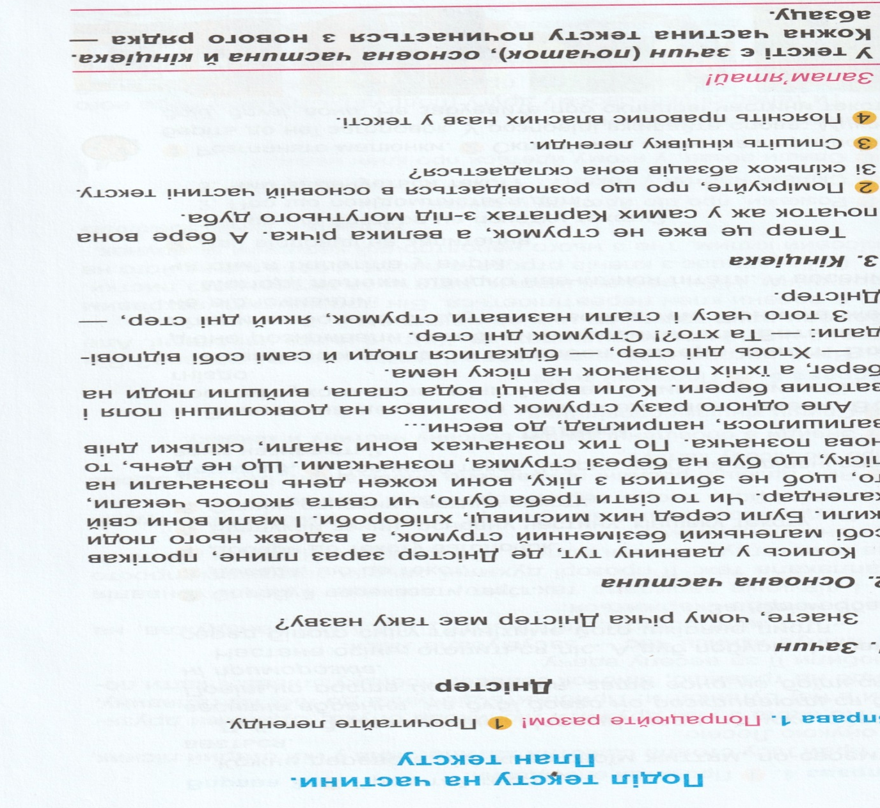

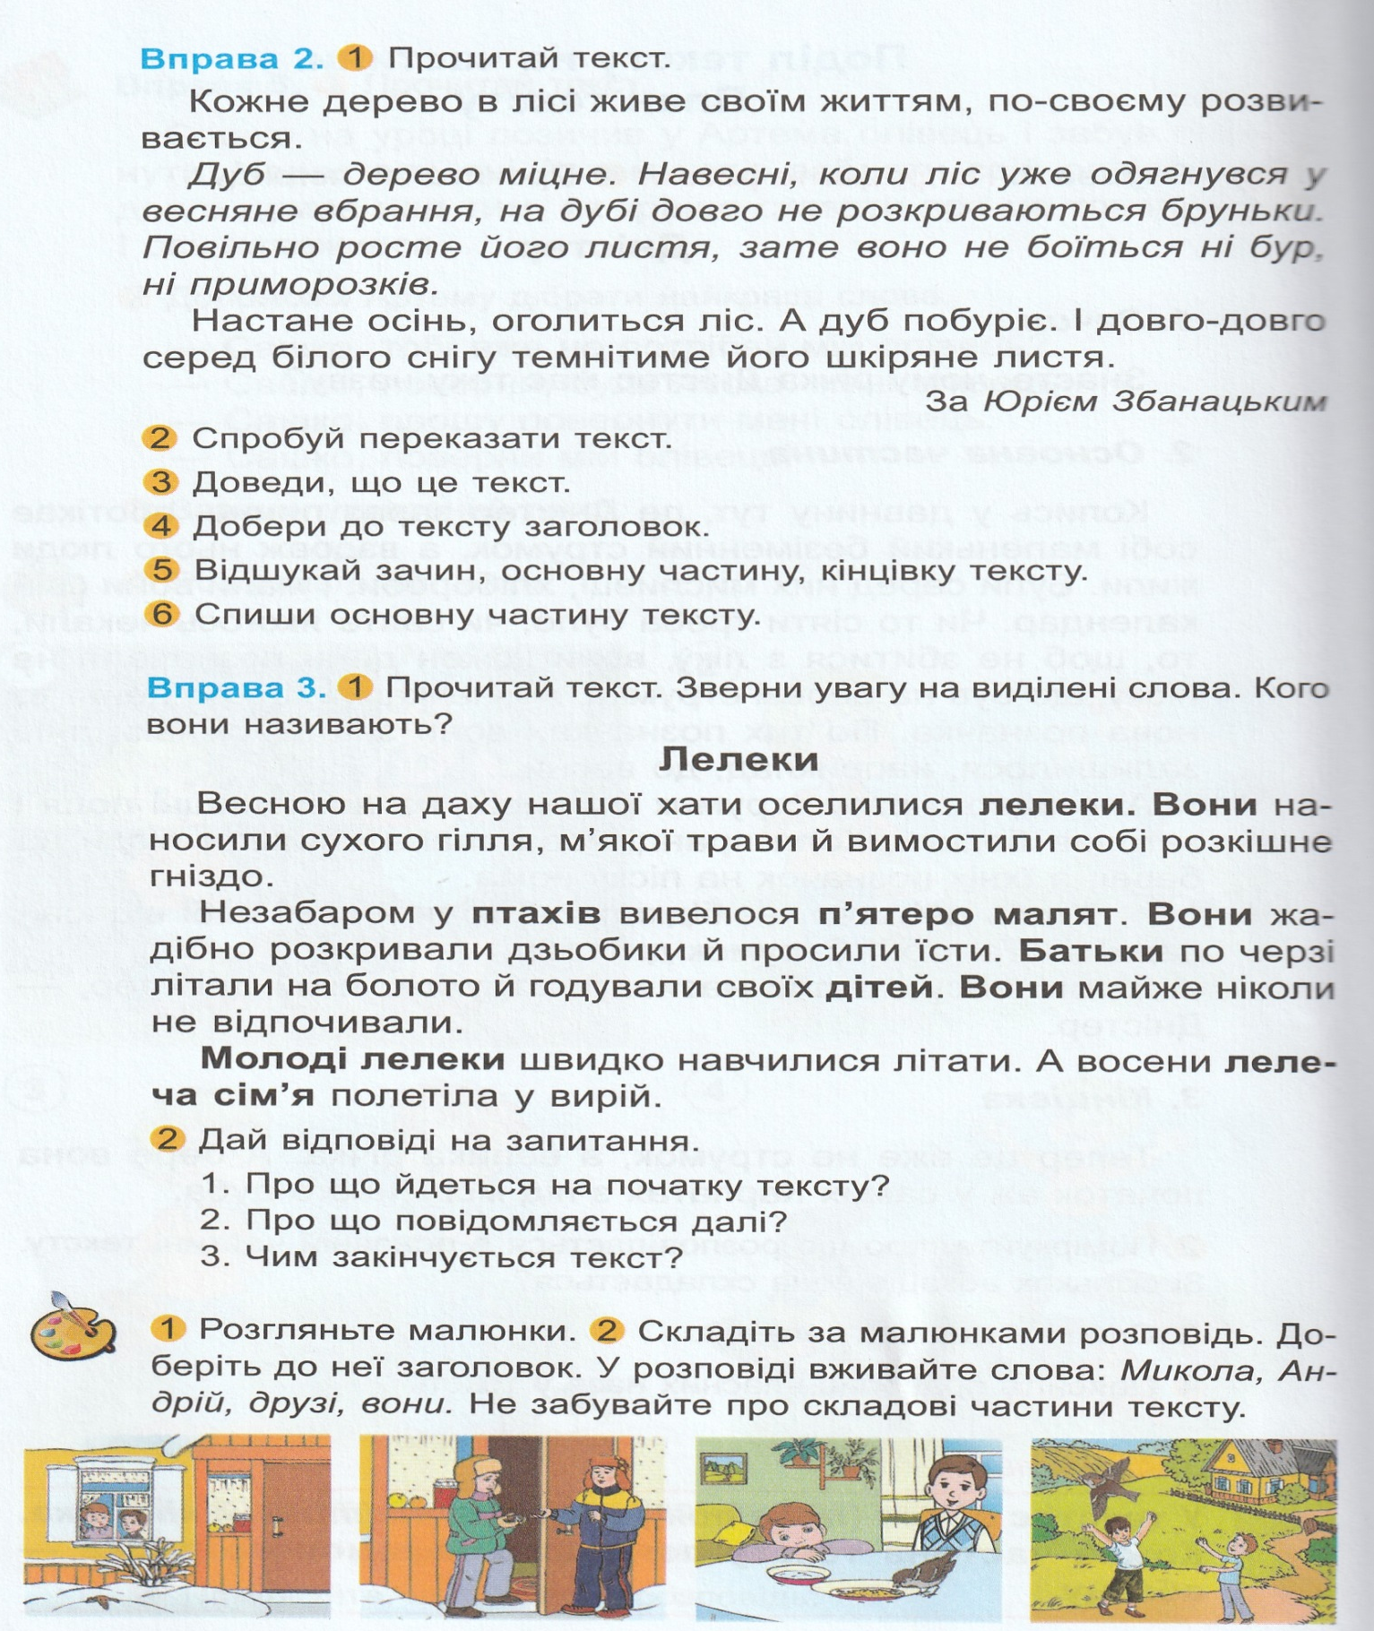

Українська література
Тема: Читання твору « Диво-дерево»
